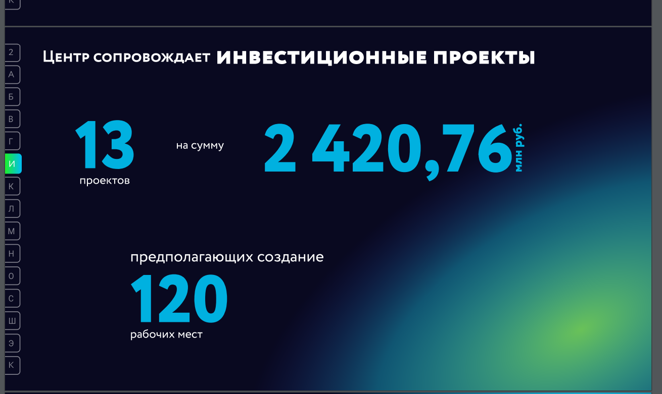
5 проектов на общую сумму 69,74 миллиона рублей, предполагается создать 25 рабочих мест

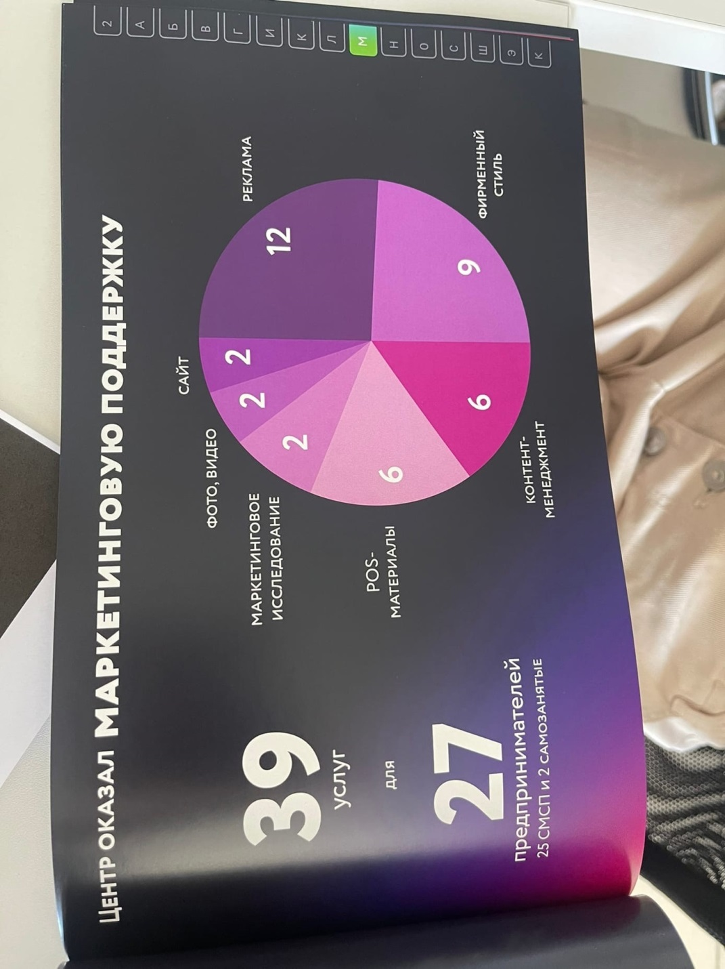
22 услуги для 13 предпринимателей (все СМСП):
- Сайт - 1
- Фото, видео - 3
- Маркетинговое исследование 0
- Реклама 3 (сми 2 + таргет 1 )
- Pos-материалы - 3
- Контент-менеджмент 1
- Фирменный стиль 5 (фирменный стиль 4+создание брендбука 1)
Не знаю куда добавить!:
- оформление и оптимизация аккаунта в социальной сети – 4
- разработка рекламных дизайн- макетов - 2

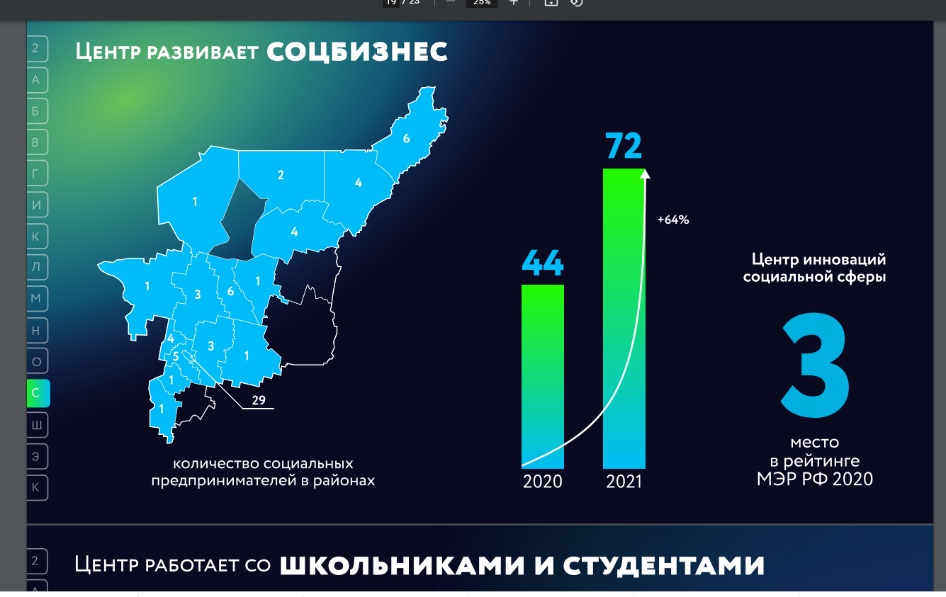
63 социальных предпринимателя в 2022 году.
Регионы:
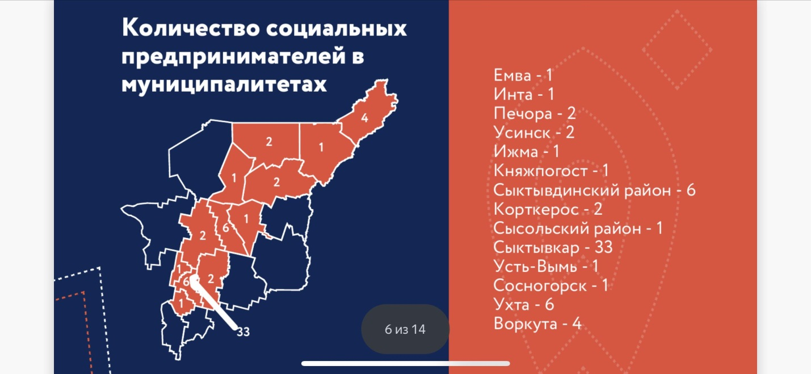
Бизнес-миссий не было, рейтинга за 2021 год нет

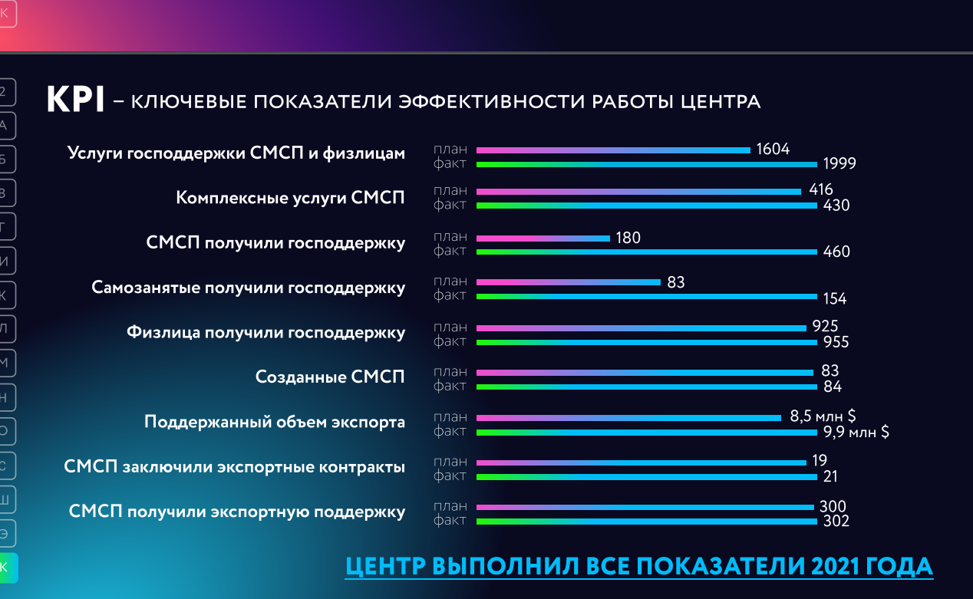
Услуги господдержки СМСП и физлиц
План 1350, Факт 1157 (85,7%)
Комплексные услуги СМСП
План 288, Факт 91 (31,5%)
СМСП получили господдержку
План 570, Факт 404 (70,8%)
Самозанятые получили господдержку
План 145, Факт 100 (69%)
Физлица получили господдержку
План 780, Факт 753 (96,5%)
Созданные СМСП
План 93, Факт 10 (10,8%)
Поддержанный объем экспорта
План 3,9 млн долларов, Факт 0,31 млн долларов (7,9%)
СМСП заключили экспортные контракты
План 9, факт 4 (44,4%)
СМСП получили экспортную поддержку
План 200, факт 32 (16%)
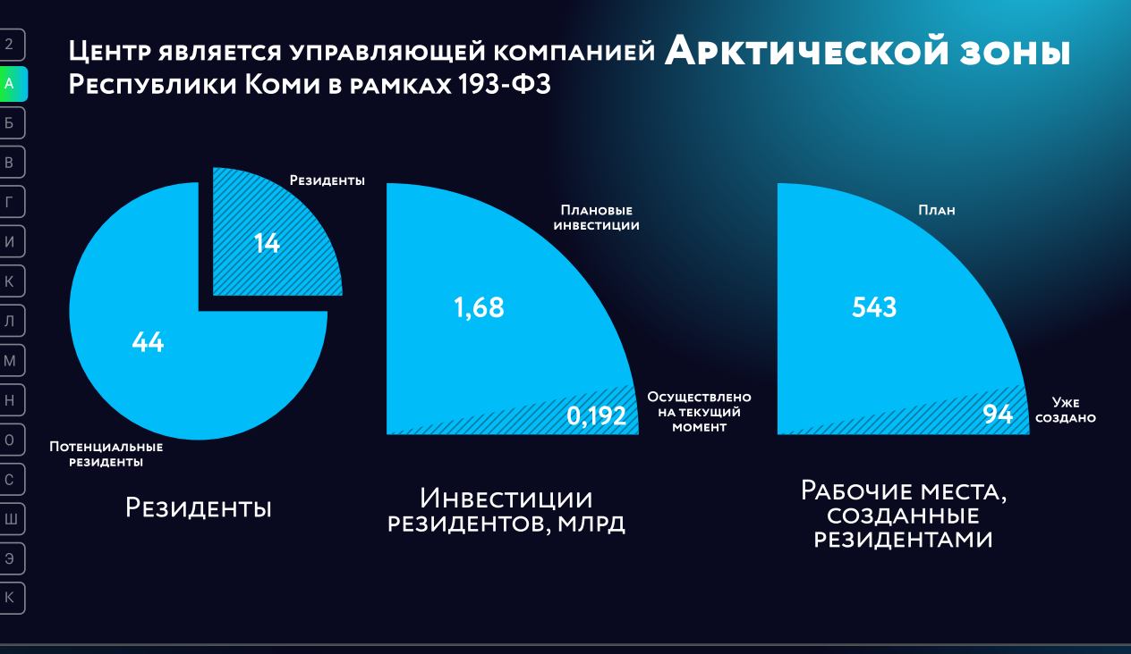
На 1.07.2022
- 10 потенциальных резидентов
- 5 резидентов
- 32,72 млн рублей плановых инвестиций
- Осуществлено 0
- 42 план по рабочим местам
- Создано 0

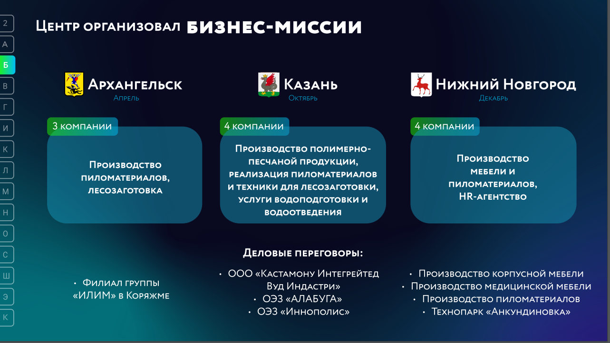
Российские:
Бизнес-миссия в Кировскую область, 5-6 апреля 2022
- 4 компании: Производство деревянных изделий , Услуги водоподготовки и водоотведения, Торговля розничная цветами, семенами и удобрениями, Производство специальной техники
Деловые переговоры
1. ООО «PemaKids»- производство деревянных игрушек и кукольной мебели
2. ООО «Каповая шкатулка» - производство изделий из капа корня
3. ООО «ТИПЭД Инжиниринг» - инжиниринговая компания
4. ООО «ЛогоМасс» - Производство инструментов и приборов для измерения, тестирования и навигации
5. ООО «3Д Базис» - услуги по 3D моделированию и 3D печати
6. ООО «Автотехимпорт» - торговля оптовая автомобильными деталями и узлами
7. ИП Щепетков Евгений Владимирович - металлообработка изделий любой сложности.

Международные:
Международная бизнес-миссия в Турецкую Республику, г. Стамбул, 28 июня-1 июля
- 4 участника: Производство и переработка пиломатериалов, Производство топливных гранул (пеллет) и брикетов из отходов деревопереработки
- Деловые переговоры: «NAHAL MOB» - Импортер и дистрибьютор пиломатериалов , «SERNAK YAPI» - дистрибьютор строительных и отделочных материалов, «NOK PELET» - крупный производитель и дистрибьютор пеллет
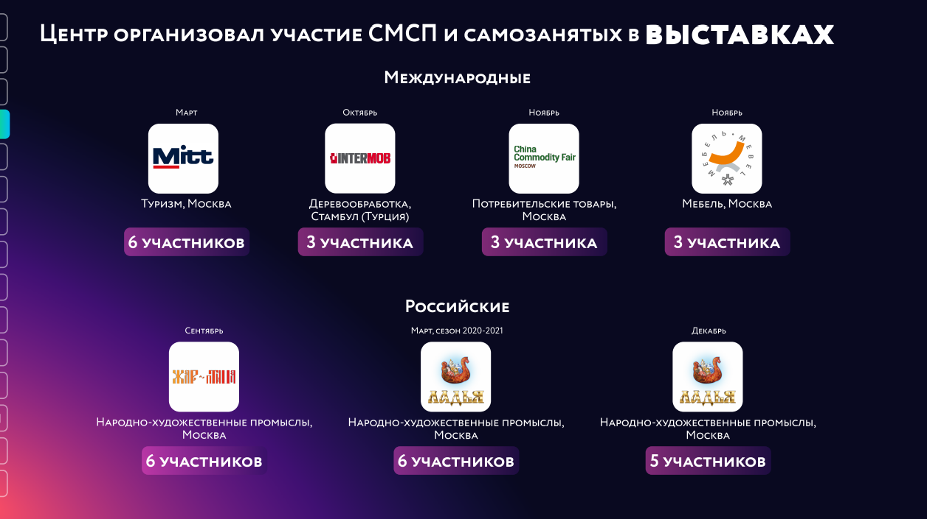
Российские:
  - Марта: XXXI выставка-ярмарка «ЛАДЬЯ. Весенняя фантазия-2022», Москва, Народно-художественные промыслы, 3 участника (самозанятых)
Международные:
- 7 февраля: Международное выставочно-ярмарочное мероприятие – продовольственная выставка «Продэкспо- 2022» в г. Москва, «Экспоцентр»( 3 участника);
- Март: Международно - выставочно-ярмарочное мероприятие – выставка лесоматериалов и деревообрабатывающего оборудования «Dubai Woodshow 2022» в ОАЭ, г. Дубай, Dubai World Trade Centre (4 участника) ;

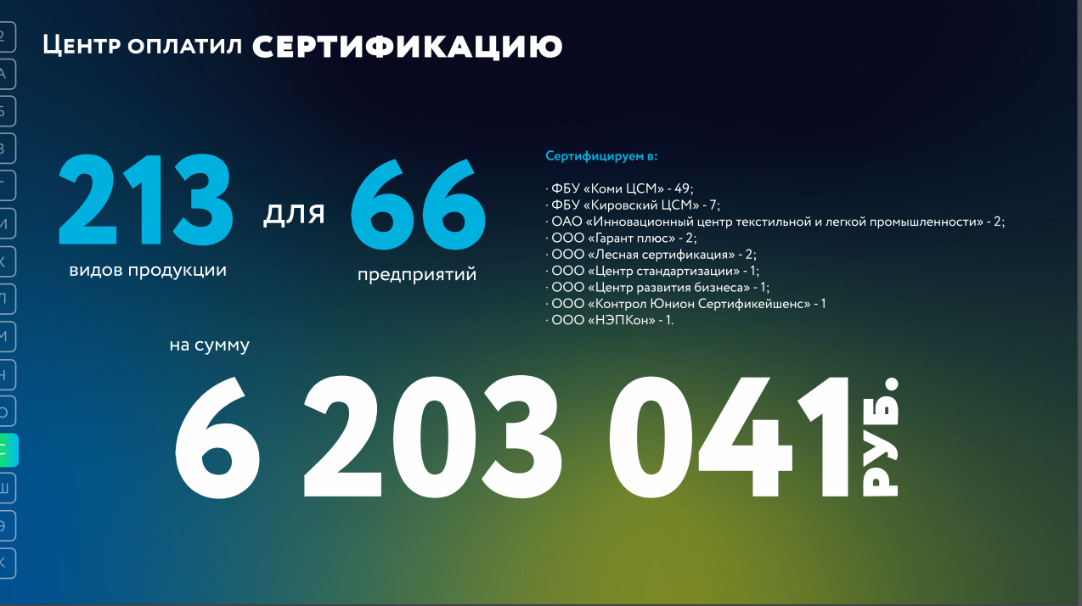
41 вид продукции для 8 компаний на сумму 2 042 944,41
Сертифицируем в:
- ФБУ «Коми ЦСМ» - 5
- ФБУ «Кировский ЦСМ» - 1
- ООО «Лесная сертфиикация» - 1
- Общество с ограниченной ответственностью «НЭПКон» - 1
ЦПП:
6 компаний, 40 видов продукции, на сумму 742944,41
- ООО "Вояж" 1104010894 малое ФБУ «Коми ЦСМ» Хлеб, хлебобулочные изделия, мучные кулинарные изделия, мясные, рыбные полуфабрикаты, Капуста маринованая, капуста квашеная, сало соленое, вареная свекла, сельд соленая, холодец куриный, оленина копченая 17 видов продукции
- СПССПОК "Сила жизни" 1109015092 микро ФБУ «Коми ЦСМ» Чай 1 вид продукции
- Типец Виктор Валерьевич 110400093827 микро ФБУ «Кировский ЦСМ» Продукты мясные сырокопченые и сыровяленые из оленины, рыба вяленая, рыба холодного копчения 3 вида продукции
- КФХ Сохова Татьяна Евгеньевна 112101767077 микро ФБУ «Коми ЦСМ» Зелень, свежие овощи 9 видов продукции
- ООО "Поварешка" 1103045407 микро ФБУ «Коми ЦСМ» Хлеб пшеничный, батон нарезной, рожок «Зернышко» 3 вида продукции
- Междунов Алзаман Юсиф Оглы 111700025185 микро ФБУ «Коми ЦСМ» Творог, сыр, масло, молоко, сливки, мясные полуфабрикаты 7 видов продукции
Экспорт:
- 2 лесопромышленных предприятия, сертификация системы лесоуправления и отдельной цепочки поставок по схеме FSC (Forest Stewardship Council) - сертифицируемая продукция: пиломатериалы из хвойных пород древесины для двух компаний
- на сумму 1 300 000 руб
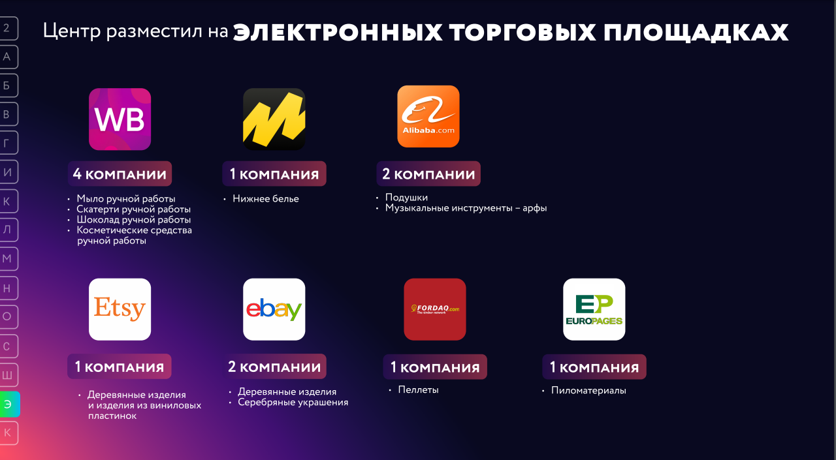
Российские:
1)ВБ - 2
- Косметические средства
- Шоколадные изделия ручной работы
2)Озон – 2
- Чай
- Полимерно-песчаная продукция
3)Яндекс.Маркет – 1
- Нижнее белье
Экспорт:
- Fordaq: - 2 СМСП( пиломатериалы)
- Alibaba: 2 СМСП ( деревянные изделия)

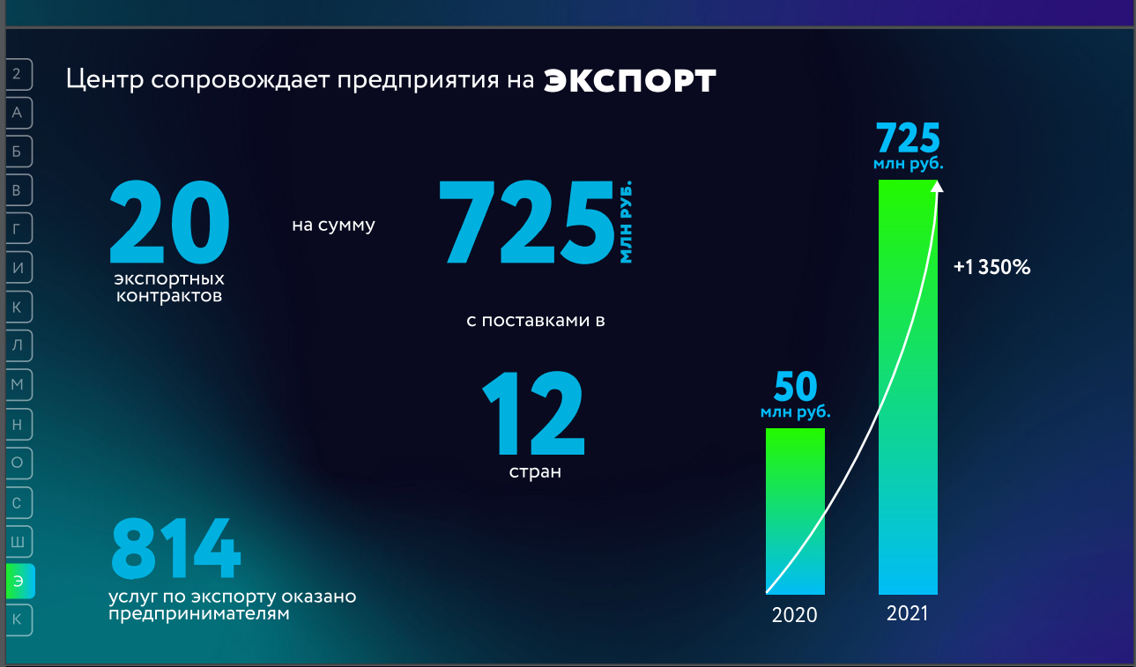
- 9 экспортных контрактов на сумму 5, 7 млн $ CША( 338 млн рублей) с поставками в 7 стран
- 337 услуг по экспорту оказано 130 СМСП

